Heredia, 6 de Agosto de 2020

Señorita María Elizondo

Jefatura

Asunto: Solicitud de entrevista sobre el trabajo de validaciones

Estimada señorita:

En calidad de auditor externo por parte del grupo R.J.P.G Consulting solicito una entrevista, con el fin de recopilar información que permita aclarar unas dudas respecto al sistema auditado y la documentación presentada. Podrá encontrar las preguntas en la siguiente página

Agradezco la atención que le brinden a mi solicitud.

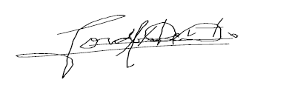

Atentamente,

Jordan Quesada Quesada

Auditor Externo Grupo R.J.P.G Consulting

Entrevista

1. Rol en el proyecto
2. El hecho de que no haya documentación relacionada a las validaciones del sistema, ¿es por un tema en específico?
3. ¿Se estaría implementando algún tipo de validación?
4. Si la respuesta anterior es afirmativa, en cuanto tiempo estaría planeada esa implementación y se representaría algún costo mayor al inicial del proyecto.